Autorização para Atividade Externa

NURAP – TODOS OS APRENDIZES
Dia: 12/12/18 quarta-feira

EVENTO: CONFRATERNIZAÇÃO DOS APRENDIZES

HORÁRIO: 09:00 ÀS 13:00

iremos aproveitar que estaremos no parque, e faremos um piquenique. Traga 1 prato de comida, suco ou refrigerante ou descartáveis.
aCOMPANHANTES SÃO SUPER BEM VINDOS! tRAGA SEUS AMIGOS E FAMILIARES

Eu, _________________________________________________________________ portador do RG _________________________________________________ _____ responsável legal do jovem ___________________________________________, portador do RG ____________ __, autorizo o mesmo a participar da atividade externa e complementar dirigida pelos monitores da instituição.

Assinatura responsável:__________________________________________________.

USE ROUPAS ADEQUADAS – PARA NÃO TER PROBLEMAS, EVITE VESTIDOS, SAIAS, BLUSINHAS DE ALCINHA, REGATAS, SANDÁLIAS, RASTEIRINHAS, SHORT. PROIBIDO NARGUILE E BEBIDA ALCOOLICA.
As mesmas normas de convivência da Simultaneidade serão cobradas durante a atividade.

ENDEREÇO: Parque do Ibirapuera – Rua IV Centenário, s/n – Portão 5 – São Paulo/SP (Próximo as quadras)
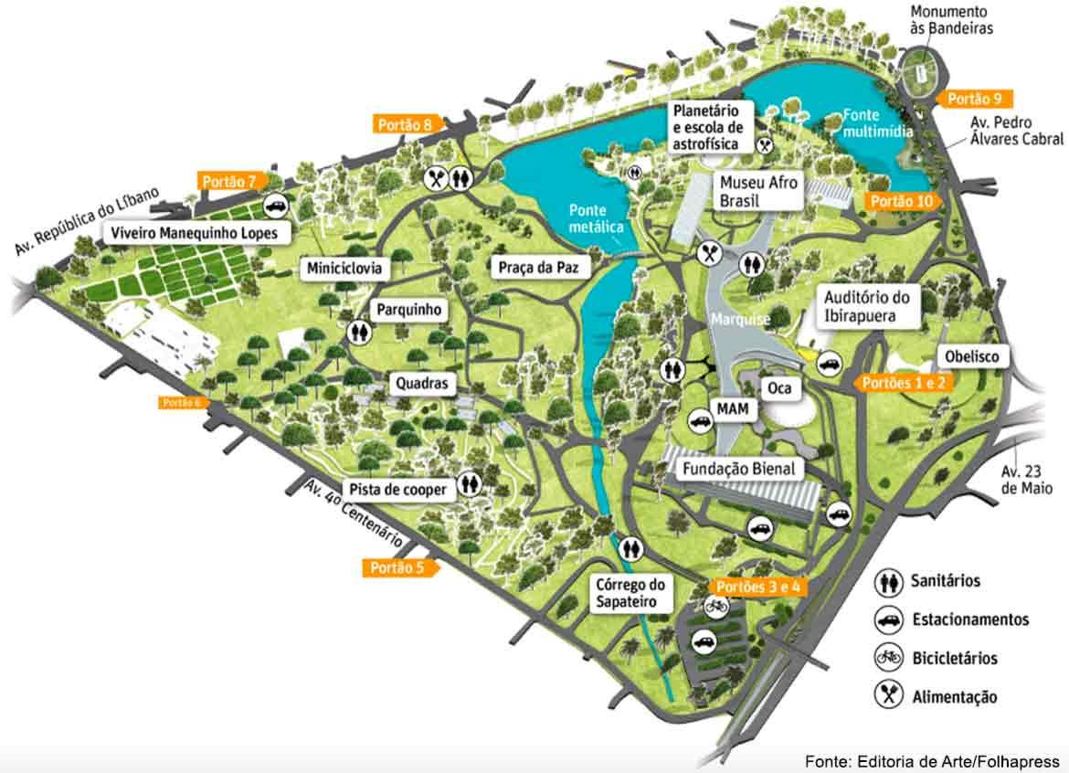
PONTO DE ENCONTRO PORTÃO 5

Sugestão de ida:
Metrô AACD- Servidor (linha Lilás) – 14 minutos do metrô.

